Mise en route simple et rapide des robots
B&R étend sa technologie mapp pour y inclure des blocs dédiés aux cinématiques robotiques.
B&R étend sa technologie mapp en proposant des blocs de fonctions pour toutes les cinématiques robotiques usuelles. Ces nouveaux blocs mapp permettent une mise en service bien plus rapide des robots. De plus, ils simplifient grandement le diagnostic et la maintenance.
Les nouvelles fonctions robotiques mapp incluent les cinématiques sérielles et parallèles ainsi que les robots SCARA et delta. L'interface utilisateur reste un éditeur IEC 61131 standard. Totalement intégrées au système d'automatisation, les fonctions robotiques mapp permettent de se passer de tout contrôleur de robot dédié.
Configurer au lieu de programmer
La cinématique du robot se configure graphiquement via une interface web. Il n'est donc plus nécessaire d'écrire des lignes de code. Les blocs mapp permettent même de réaliser des mouvements manuels comme le jog ou le positionnement point à point. Le robot peut être aussi diagnostiqué avec la même simplicité, via une interface web conviviale.
La technologie mapp repose sur l'encapsulation de blocs de fonctions individuels. Les nouveaux blocs ainsi constitués simplifient le développement des nouveaux programmes. Les blocs mapp fournissent des fonctionnalités de base et se configurent graphiquement. Selon le principe client-serveur, chaque composant mapp se procure les données dont il a besoin auprès d'autres composants. Avec la technologie mapp, le temps de développement d'une application est réduit en moyenne de 67%.

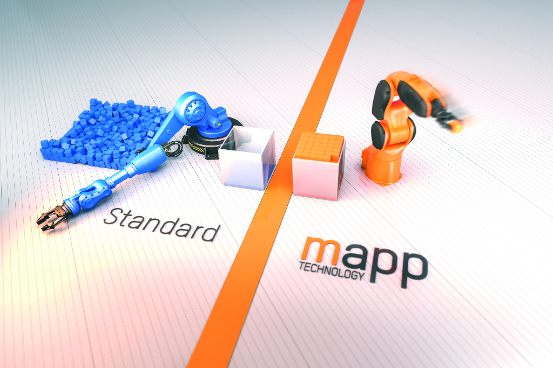
Avec la technologie mapp, les robots sont mis en route plus facilement et plus rapidement.

A propos de B&R
B&R est une société d'automatismes innovante dont le siège social est basé en Autriche et qui dispose d'agences partout dans le monde. Le 6 juillet 2017, B&R est devenue une business unit du groupe ABB. Comptant parmi les leaders de l’automatisation industrielle, B&R allie technologies avancées et ingénierie de haut niveau pour fournir à ses clients, dans la quasi-totalité des industries, des solutions complètes pour l’automatisation de machines et de lignes, le contrôle de mouvements, la visualisation et la sécurité intégrée. En s’appuyant sur des standards de communication IoT Industriel comme OPC UA, POWERLINK et openSAFETY, et sur le puissant environnement de développement logiciel Automation Studio, B&R façonne l'avenir de l'ingénierie des automatismes. Forte de son leadership technologique, la société puise sa capacité d'innovation dans sa volonté de simplifier les processus et d'aller au-delà des attentes des clients.
Pour plus d'informations : www.br-automation.com

